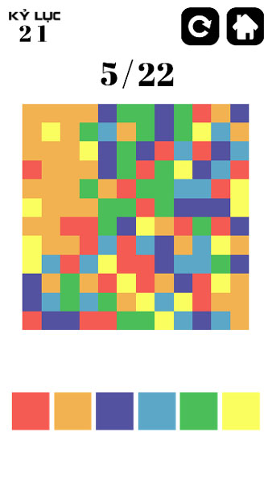
COLOR FLOW

Plateau de cases colorées (aléatoirement ?).
Toutes les cases adjacentes et de la même couleur sont liées.

But : Remplir le plateau de cases de la même couleur.

Déroulement du jeu
On commence dans le carré en haut à gauche (X), et on choisit sa couleur parmi les couleurs présentes dans le plateau.
On clique ensuite sur une couleur C de la palette :
Les cases adjacentes et de même couleur que X deviennent de couleur C

Classes Java

Le plateau contient les 12x12 cases de couleur, contrôlées ou non par le joueur, et ayant une position X et Y sur le plateau. Une palette reprenant toutes les couleurs présentes sur le plateau permet de changer de couleur les cases contrôlées par le joueur via un clic sur un carré de couleur présent sur cette palette.

Plateau.java :
- Case[12][12] tabCases : tableau contenant les cases colorées

Case.java
- Int couleur : numéro de case dans le tableau de couleurs
- bool control : true si on contrôle la case, false sinon
- int [posX,posY] tabPos : positions de la case dans le tableau de cases du plateau

Palette.java
- String ["couleur"] tabCouleurs : tableau contenant toutes les couleurs présentes sur le plateau

